
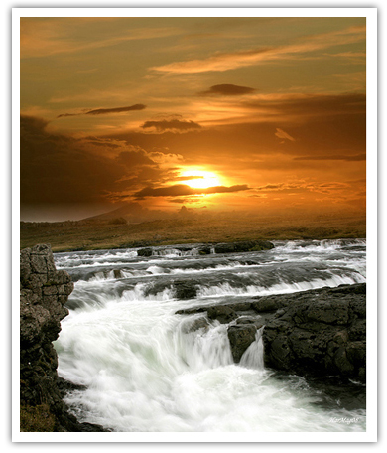
SÄBY FLUGFISKARE ISLANDSRESAN 2010
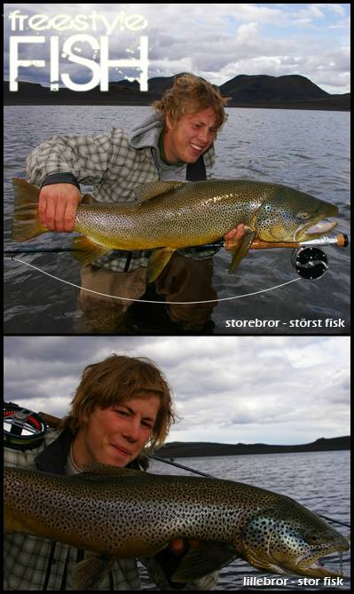
v 31, söndag 31 juli – mån 8 aug

Martin Falklind & Johan Nygren / Researrangör
Till att börja med kan vi konstatera att Island definitivt är ett öring- och rödingparadis som bör falla vem som helst i smaken:
- Vildmark, fast man kan köra hela vägen fram.
- Massor av fisk, stor fisk, i både sjöar och små älvar.
- Öring och röding som gärna mumsar i sig en fluga.
- Oerhört vacker och fascinerande miljö och kristallklara vatten.
- Stenhårda fiskekvoter och regler.
- Inget visum, bara ett par timmar bort.
- En vecka inklusive allt för 24 900 SEK.
Vad gäller fisket så är det lax som är den stora grejen på Island, vilket kostar en halv förmögenhet per dygn.
Öringfisket är inget de rika turistfiskarna ägnat sig åt i samma utsträckning, och det verkar som om islänningarna nästa hållit det lite för sig själva, för att ha ett eget fiske att gotta sig åt.
Vår biljett in till detta paradis är den fiskegalne hotellmanagern tillika Islands-svensken Björn Eriksson på Islands fränaste Hotel - Hotel Ranga (vi kommer att bo där de två sista nätterna).
Björn känner alla på Island, i alla fall alla som äger en bra öringälv…
Han ställer upp med att hjälpa oss in, dessutom utan att göra sedvanliga påslag, utan bara så att det precis går runt för de inblandade på plats. För att hålla nere alla omkostnader till ett minimum, samt även slippa resegarantifonden, är upplägget att resorna drivs helt ideellt, till självkostnadspris i vår egen privata regi. Det betyder att vi gruppledare basar för våra egna kompisgrupper och ser till att bokningar, betalning mm sköts på ett korrekt sätt. Alla bra vatten är hårt kvoterade och därför har vi bokat ”vår vecka” så tidigt.
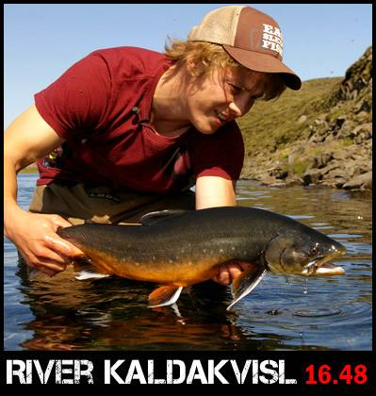
Veckoschema v 31
- Dag 1 ,anländer Keflavik Airport, Fellsendavatn lake, öring. H-Highland
- Dag 2, H-Highland, Kaldakvisl river, stor öring o havsröding.
- Dag 3, H-Highland, Tindavatn lake, stor öring.
- Dag 4, H-Highland, Bruarà river, havsröding o öring.
- Dag 5, H-Highland, Kaldakvisl river, stor öring o havsröding.
- Dag 6, H-Ranga, Galtalaekkur o Minivallalaekur lake, stor öring.
- Dag 7, H-Ranga, Vatnsà o Heidarvatn lake/river, Lax, havsöring/röding, öring.
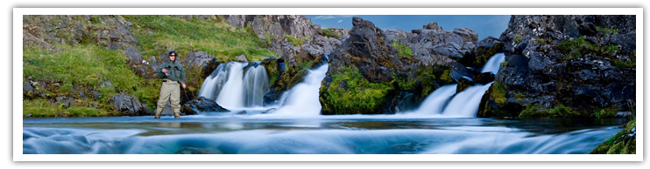
- Dag 8, Hotel ??? Valsafari mm
- Dag 9 Hemfärd till Stockholm
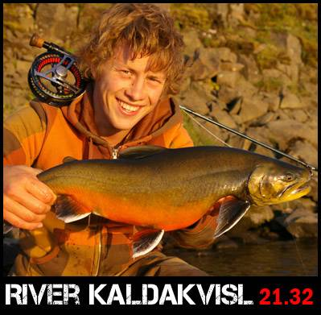
Detta ingår i paketet:
- Alla fiskelicenser
- 5 övernattningar på Hotel Highland, helpension, boende i dubbelrum.
- 2 övernattningar på Hotel Ranga, helpension, boende i dubbelrum.
- 1 x-tra natt för bl a valsafari mm. Ej klart vilket Hotel.
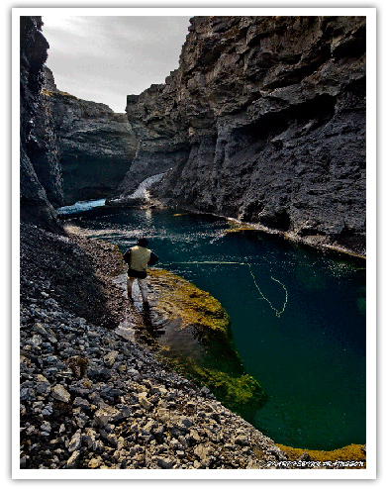
- Alla transporter till fiskevatten mm
- Alla måltider, luncher mm.
- Isländsk fiskeguide
- Gruppledare från Sverige

Resan gäller för max 8 personer.
Pris 24 900:-

Detta ingår inte i priset ovan:

- flyg tur o retur Island ca 2500 - 3000:-
- Valsafari 500:-
- 1 st x-tra natt hotell, pris oklart än så länge.
- ev enkelrumstillägg, alkohol, dricks.

Anmälningsavgift 5000:- när du/ni väl bestämt er för att följa med på resan till Island.
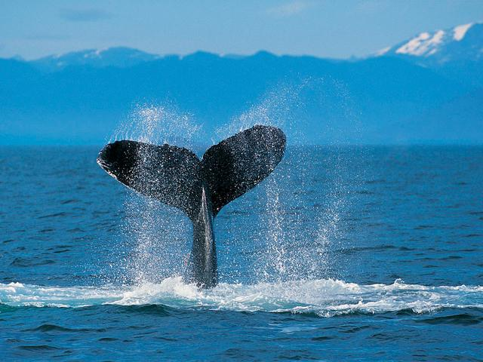
OBS! Den summan återbetalas ej vid ett ev avhopp. Bara för att säkerställa att resan blir av och förhindrar sena avhopp som sätter sina resekamrater på ”pottan”.

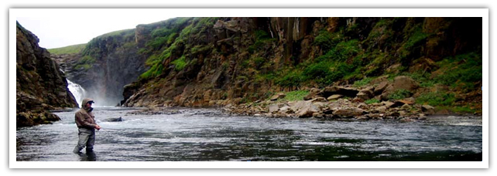
Viktiga villkor !

- Är du/ni intresserade, meddela Anders Keyser
- Anmälningsavgiften på 5000:- betalas in så fort du/ni bestämt er att följa med på resan
- Senast 1 mars 2010 ska varje deltagare betalat in hela summan exklusive flyget till sin gruppledare (Anders Keyser, konto för Säbygängets Islandsresa, Handelsbanken).
Har inte tillräckligt många betalat in, så betalas pengarna tillbaka och resan inställs.
- Gruppledaren för över pengar till Björn Eriksson på Hotel Ranga, samt bokar samtliga
flygbiljetter (de 5000:- i anmälningsavgift används till att boka flyg i tid).
- Var och en av gästerna måste se till att ha en hemförsäkring som täcker refunding vid sjukdom. Björn har låst upp sig för utgifterna, oavsett om gästen dyker upp eller ej.
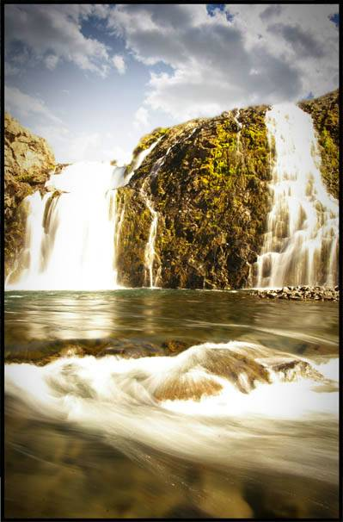
Med detta specialpris och upplägg finns heller ingen marginal som kan finansiera avhoppande gäster.

Mer bilder och info se www.säbyflugfiskare.se

Kontaktperson: Anders Keyser
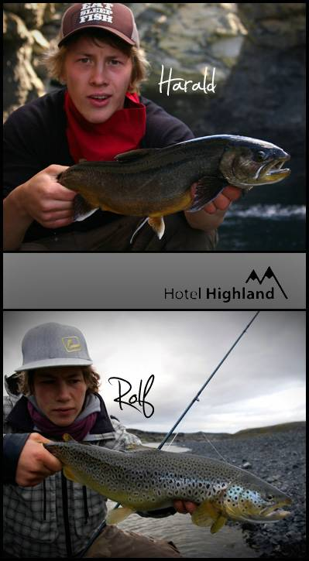
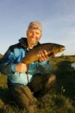
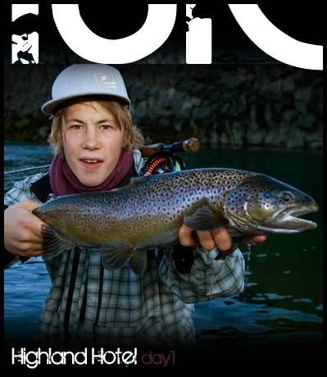
anders.keyser@telia.com tel 070-786 27 51

